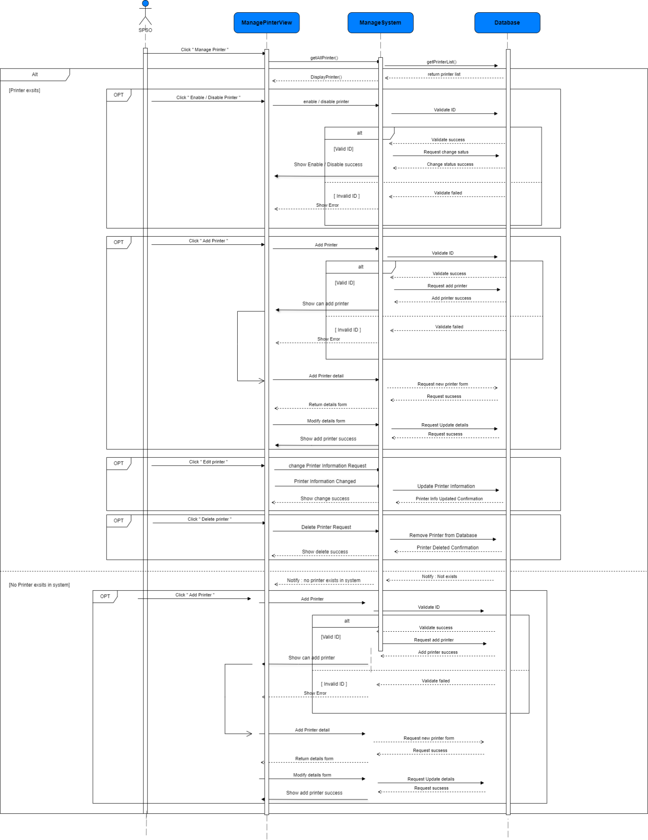

LINK : <https://drive.google.com/file/d/1S1SuPUubZFDnKASaVjR3a8mPcwm3d9ej/view?usp=sharing>

mô tả

**Mô tả:** Sau khi đăng nhập, SPSO sẽ vào giao diện để dành riêng cho SPSO, sau đó SPSOcó thể chọn vào Quản lý máy in sau đó hệ thống sẽ hiện ra tất cả danh sách máy in đang có

Ttrang quản lý máy in, SPSO có thể lựa chọn chức năng Thêm máy in và Bật / Tắt máy in, xóa máy in và thay đổi thông tin máy .

• Sau khi chọn Bật / Tắt máy in, SPSO nhập ID cho máy in cần bật hoặc tắt. Nếu ID hợplệ, hệ thống quản lý máy in sẽ gửi request cho hệ thống in ấn để thay đổi trạng thái máy intheo yêu cầu, rồi trả về thống báo đã thay đổi cho SPSO. Nếu nhập sai ID hoặc ID khônghợp lệ thì hệ thống sẽ báo lỗi sai ID và trả SPSO về trang quản lý máy in.

• Nếu chọn thêm máy in, SPSO nhập ID cho máy in muốn được thêm mới. Nếu ID hợp lệ,hệ thống quản lý máy in sẽ gửi request cho hệ thống in ấn để cho phép SPSO nhập tiếpcác thông tin còn lại của máy in (tên, mẫu mã, ...) rồi gửi các thông tin đó đến hệ thống.Sau đó, hệ thống sẽ cập nhật thông tin máy in giống như đã nhập và trả về thống báo đã thêm thành công.